

SURAT PERNYATAAN DOSEN PENGUJI
SEMINAR TUGAS AKHIR (TA) – 1

KAMI YANG BERTANDA TANGAN DI BAWAH INI SEBAGAI DOSEN PENGUJI 1 DAN 2 BAHW MAHASISWA PESERTA SEMINAR TA-1 BERIKUT INI:
NAMA MAHASISWA : MUHAMMAD RIZKI YANUAR NIM:3411-211062
PEMINATAN : DSE
JUDUL TUGAS AKHIR 1:
SISTEM REKOMENDASI FILM MENGGUNAKAN DATA USER-END DAN KNOWLEDGE GRAPH CONVOLUTIONAL NETWORK

DENGAN INI MENYATAKAN BAHWA BERDASARKAN HASIL REVISI YANG TELAH DIBERIKAN OLEH MAHASISWA DI ATAS TELAH MEMENUHI SESUAI DENGAN HASIL SEMINAR TUGAS AKHIR 1 SEMESTER GANJIL/GENAP 2024 - 2025
DEMIKIAN SURAT PERNYATAAN INI KAMI BUAT AGAR DAPAT DIGUNAKAN SEBAGAIMANA MESTINYA. ATAS SEGALA PERHATIAN DAN KERJASAMANYA DIUCAPKAN TERIMAKASIH.

CIMAHI, 2025

MENYETUJUI,

PENGUJI-1 PENGUJI-2
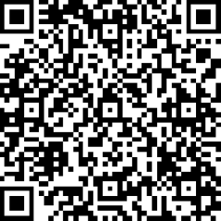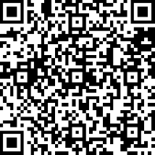
Wina Witanti, S.T., M.T. Rezki Yuniarti, S.Si., M.T.,
NID.412176273 NID.412174182

